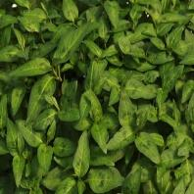
Coriandre vietnamienne
Persicaria odorata
(Rau ram) Cette herbe vietnamienne a une saveur prononcée, similaire à la vraie coriandre. Contrairement à la coriandre, elle repousse après chaque coupe. Croissance à l’intérieur comme à l’extérieur. Au Vietnam, il est traditionnellement ajouté aux salades et servi avec du poisson et des œufs de canard.

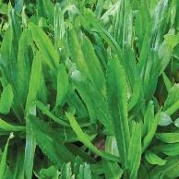
Culantro
Eryngium foetidum
(Coriandre mexicaine ; Ngo gai) Originaire d’Amérique centrale, mais aujourd’hui cultivé dans toute l’Asie du Sud-Est et l’Amérique latine. Favorisé où la coriandre (Coriandrum sativum) ne se pousse pas bien car il peut supporter la chaleur et l’humidité. Les feuilles sont dures, mais si elles sont tranchées puis coupées, elles sont très savoureuses. Contrairement à la coriandre, cette variété sèche bien, conserve une bonne couleur et saveur, et elle résiste à une certaine cuisson.

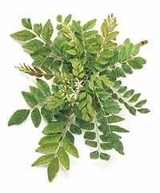
Curryleaf
Murraya koenigii
(Mitha-neem) Le curryleaf frais fournit la saveur distinctive de la cuisine sud-indienne et sri-lankaise. À tous ceux qui ont eu la chance de les apprécier, les Dosas (des pancakes fins avec une garniture épicée imbibée de feuilles de curry) sauront à quel point cette herbe est merveilleuse. C’est également une caractéristique des cuisines cambodgienne, loate, thaïlandaise, indonésienne et malaisienne. Utilisées fraîches, les feuilles de cet arbuste dégagent un fort parfum de curry lorsqu’elles sont broyées. Les feuilles sont ajoutées aux currys lors de la dernière étape de la cuisson. Un curry typique du sud de l’Inde est préparé avec des graines de moutarde, des échalotes et des feuilles de curry fraîches. À titre médicinal, les feuilles et autres parties de la plante sont utilisées pour la constipation, la colique et la diarrhée.
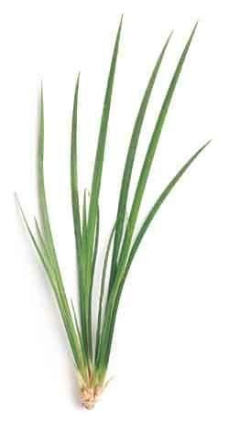
Flag Licorice
Acorus gramineus 'Réglisse'
Originaire du Japon et d’Asie de l’Est, ses feuilles dégagent un parfum incroyable de réglisse. Cette plante préfère les conditions humides et marécageuses. Elle est également adaptée à la culture en pot. Populaire dans la cuisine thaïlandaise, son goût de réglisse ajoutera une nouvelle touche de saveur ! Les propriétés médicinales sont appréciées en herboristerie chinoise comme sédatif, préventif contre la démence, diurétiques, aidants digestifs et antispasmodiques. A récemment été étudié pour son effet contre l’HBP, démontrant son impact sur la réduction de la prostate et encourageant la recherche supplémentaire. Hauteur 8-12 pouces.

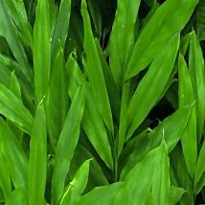
Cardamom Ginger
Alpinia nutans
(Fausse cardamome ; Cardamome naine ; Shellflower) Souvent vendu comme de la vraie cardamome, mais c’est en réalité un type de gingembre avec une odeur de cardamome. Bien qu’il fleurisse parfois et produit des graines dans des conditions tropicales chaudes, ces graines ne sont pas comestibles comme la véritable cardamome. Cependant, les feuilles brillantes et fortement parfumées sont comestibles et peuvent être utilisées comme un wrap pour aromatiser les aliments. Goûtez-les dans le thé et dans des desserts sucrés comme le riz au lait. Lorsqu’elles apparaissent, les magnifiques fleurs sont aussi également comestibles. Les rhizomes et les feuilles sont utilisés en médecine traditionnelle pour l’hypertension, les ulcères, les infections fongiques, la grippe et les maux de tête, ainsi que comme diurétiques. Une plante paysagère populaire en Australie où elle forme des masses denses de feuillage luxuriant et parfumé. C’est aussi une belle plante de feuillage d’intérieur facile à cultiver. Ht. 60-150 cm (2-5 pieds).

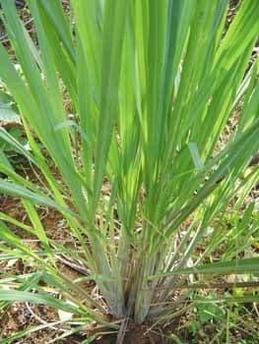
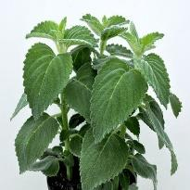
Lemongrass
Cymbopogon citratus
(Citronnelle antillaise) De délicieuses herbes parfumées au citron, cultivées dans les tropiques et subtropiques ainsi que dans les serres. Les bases acidulées des feuilles sont essentielles dans les plats thaïlandais et vietnamiens. Les feuilles servent à parfumer le poisson, les soupes, les currys et les sauces. Ils font aussi un thé agréable et délicieux, qu’il soit chaud ou froid.

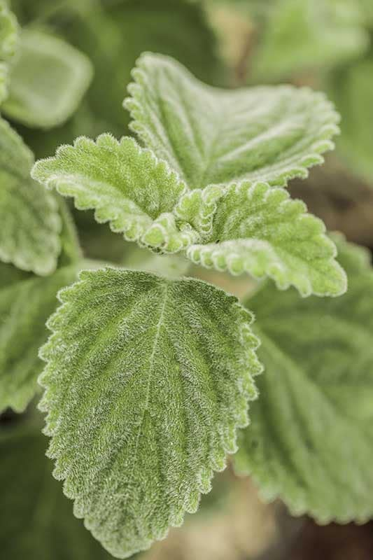
Lemon Leaf
Plectranthus 'Mt Carbine'
Provenant de la région de Mt. Carbine, dans le Queensland, dans le nord de l’Australie. Les feuilles voluptueuses et veloutées et le parfum exquis de citron fruité sont absolument divins. Il est difficile de se retenir de toucher les feuilles, de savourer l’arôme et de créer un moment de pur plaisir ! Ensuite, vous réfléchirez à des façons d’utiliser cette herbe dans un sens culinaire. Quelques suggestions : essayez-le dans des sirops de dessert, des thés glacés d’été, des salades de fruits et des boissons épicées. Très vigoureux et facile à cultiver en pot sous une fenêtre ensoleillée. Hauteur 60-100cm/2-3ft.

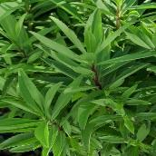
Tarragold™ Tarragon
Tagetes lucida
(Pot estragon ; Estragon mexicain) Substitut amélioré de l’estragon pour les jardins du sud, pour la culture en intérieur et pour la production commerciale en serre. La saveur est très proche du véritable estragon (Artemisia dracunculus) un peu moins intense et anissée, mais sinon presque indiscernable du vrai estragon. Excellent choix pour les climats chauds où le véritable estragon ne prospère pas.

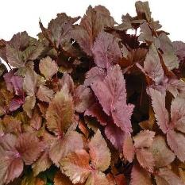
Purple Mitsuba
Cryptotaenia japonica 'Atropurpurea'
(Persil japonais ; Un persil japonais cultivé autant pour sa couleur bronze-rouge que pour sa saveur unique. Les feuilles ressemblent beaucoup au persil à feuilles plates italiennes. Utilisé pour assaisonner les soupes, la volaille, les viandes, les nouilles, les salades et les raviolis. Préfère les endroits humides, partiellement ombragés, mais pousse en plein soleil. Vivace et se ressème.

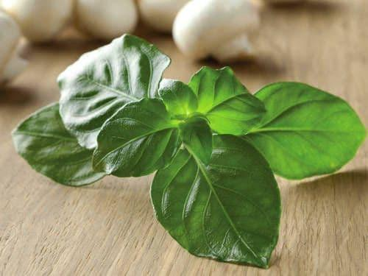
Mushroom herb
Rungia klossii
(Épinards à l’acanth) Ça a le goût des champignons ! C’est un favori traditionnel en Papouasie et en Nouvelle-Guinée, ses feuilles et pousses fraîches ont vraiment le goût et l’odeur des champignons. Les feuilles sont délicieuses, crues ou cuites. Les Australiens adorent mettre les feuilles fraîches dans des salades et des sandwiches préparés, ainsi que dans les sautés, ragoûts et soupes (ajoutés à la dernière minute pour préserver la saveur). Préfère l’ombre partielle mais pousse en plein soleil.

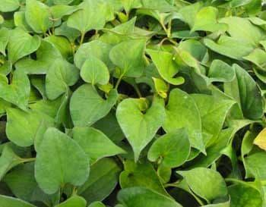
Fish Mint
Houttuynia cordata
(Vap Ca) Herbe vietnamienne ajoutée fraîche aux plats de viande et dans les soupes. Une saveur inhabituelle, mais intéressante, ressemblant à celle du poisson. Très facile à cultiver et tolérant l’ombre. Il peut être préférable de cultiver de la menthe de poisson en contenants car elle peut être persistante et difficile à enlever plus tard si elle est plantée dans le jardin.

Waterleaf
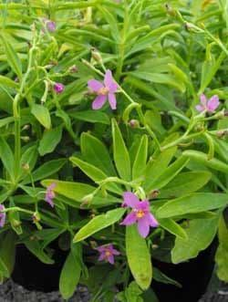
Talinum triangulare
(Ginseng feuille ; Les épinards de Surinam) Les feuilles vert foncé, brillantes et les petites fleurs rouges en font une plante d’intérieur succulente parfaite. Cultivée commercialement comme plante alimentaire et médicinale dans des pays tropicaux tels que le Nigeria, le Cameroun, les Caraïbes, le Brésil et les Philippines. Les jeunes feuilles légèrement acides et les tiges tendres peuvent être hachées et ajoutées dans des salades, pré-cuites, cuites à la vapeur, sautées ou ajoutées à des soupes. Faites attention à ne pas trop cuire, sinon elle deviendra trop molle et mucilagineuse. Très réputée en Indonésie, car elle est riche en nutriments, avec un effet énergisant similaire au ginseng. De nombreux composés bioactifs ont été extraits des feuilles, lui conférant des propriétés multifonctionnelles, incluant mais sans s’y limiter des fonctions analgésiques, anti allergènes, hépatoprotectrices, antioxydantes, antimicrobiennes et anti hypertensives. Préfère un sol riche et une ombre partielle.

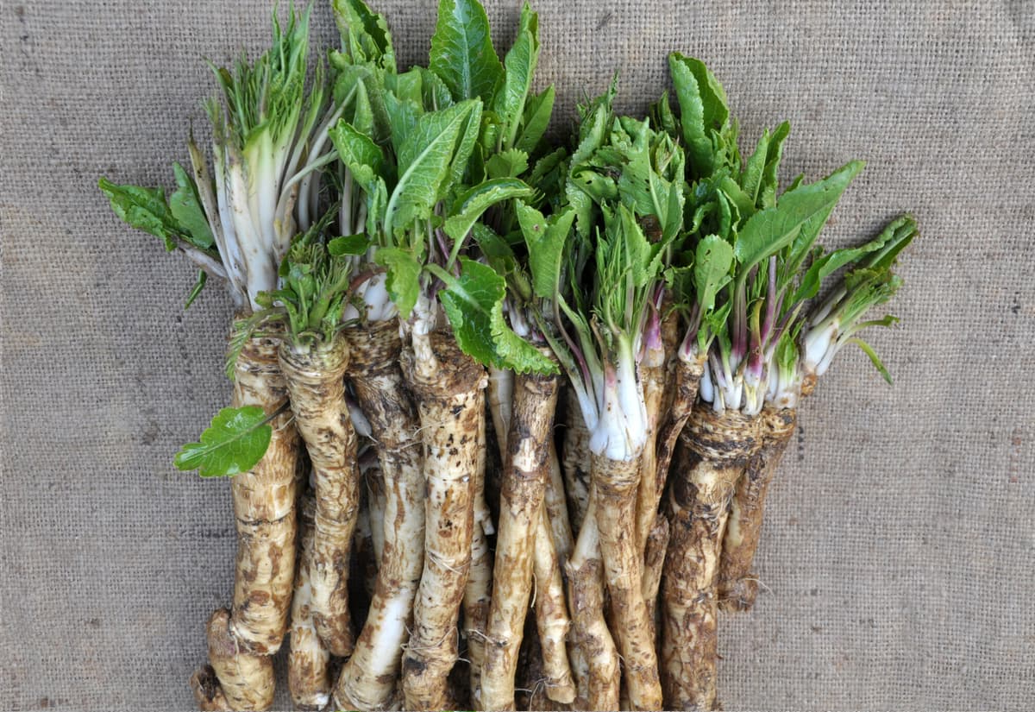
Raifort
Armoracia rusticana
Avant de devenir un condiment populaire, le raifort était une herbe médicinale appréciée pour ses propriétés antibiotiques et stimulantes. Son effet antibiotique et diurétique léger en a fait l’un des premiers et meilleurs traitements pour les infections urinaires. Source de vitamine C, elle servait autrefois à combattre le scorbut. Originaire d’Allemagne ou d’Europe du Nord-Est, la plante est vivace dans une large gamme de zones et pousse bien dans la plupart des conditions, préférant un sol bien drainé, léger et exposé au plein soleil. Elle se propagera si elle n’est pas maîtrisée. La racine pivotante peut atteindre plus de 50 cm (20") de long et peut être utilisée pour préparer une sauce au raifort ou fraîchement râpée pour apporter une saveur vive et pétillante aux salades de chou et aux trempettes..

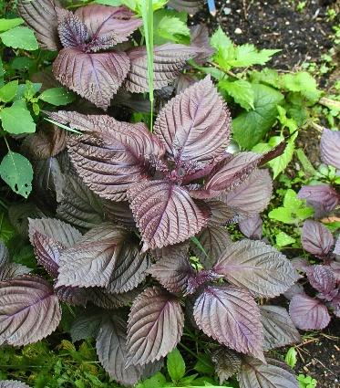
Perilla rouge
Perilla frutescens
(Shiso ; Akajisho) Variété rouge violacée rappelant le coleus. Les feuilles parfumées à la cannelle sont utilisées au Japon pour donner une couleur écarlate aux prunes marinées (umeboshi) et au gingembre mariné (beni shoga). Avant de semer, faire tremper les graines dans l'eau pendant 24 heures. Variété préférée pour la mise en conserve.

